EDN稿费统计的模块使用说明

2008-7-14

目 录
1 在系统中加入功能链接 2
2 授权用户使用该功能 3
3 该功能的应用 3
3.1 指定角色管理员登陆 3
3.2 稿费查询 4
3.3 结果的导出 4

功能介绍
大的门户网站，及大企业的外部网站内部网站，会以大信息量来吸引大量的访客，而信息理的来源是内外部人员的努力结果。网站内容有一个针对作者，时间段的稿酬统计及

在系统中加入功能链接
登录网站进入后台管理界面,在系统上添加“网站稿费统计”菜单，点击结构管理下面的菜单管理然后进入，然后再点击菜单管理，在出现的界面中输入，名称为：网站稿费统计，类型为功能菜单，在URL中输入如下链接：“/jsp/general/NodeWords.jsp?type=39&field=/author/“，
参数说明：type 显示要统计哪种类型的节点；这里39代表新闻资讯类。
field 除了主题，内容，时间,还显示哪些字段, 这里的author代表作者, 用/分隔；
查询条件，目前不是动态的（不是通过参数控制的）
然后点增加同级菜单，这样菜单就加上了。
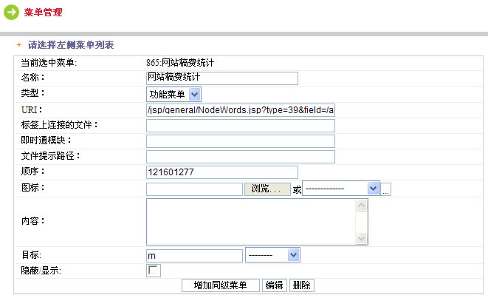

授权用户使用该功能
将“网站稿费统计”菜单授权给指定角色的用户：
例如授权给“超级管理员”角色的用户
则进入角色管理，在“超级管理员”角色的后面点“权限设置”，然后将网站稿费统计进行勾选，提交后，拥有“超级管理员角色”的用户就可以看到此菜单并使用该功能了。
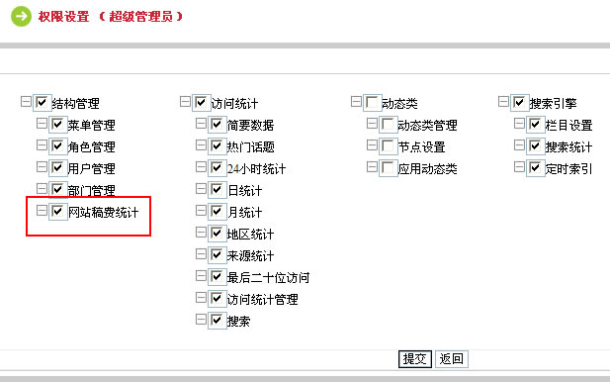

该功能的应用

指定角色管理员登陆
登录网站进入后台管理界面点击“网站稿费统计” 就会显示出网站信息统计列表
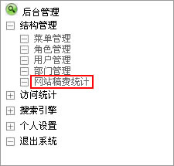

稿费查询
进入后台查看“网站稿费统计”菜单
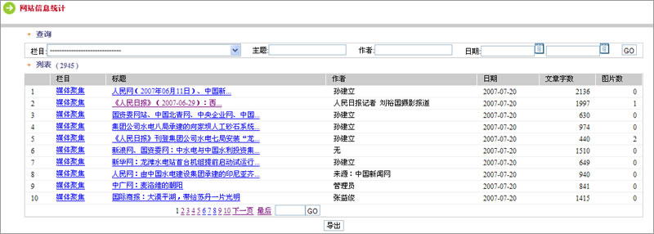
如上图，可以通过，栏目、主题（文章主题）、作者、日期（文章发布时间）进行检索

结果的导出
可以把按不同条件的查询结果导出到EXECL中，比如：按作者，并指定时间段，则可以查询到该作者在一个时间段内发布的所有文章，并导EXECL中，在EXCEL后可进行费用计算（采用EXECL的公式即可）。
